Årsmelding 2025 for Hornindal og Markane skyttarlag

1.Styret
Leiar: Per Øen
Nestleiar/ungdomskontakt: Ann Therese Gausemel
Sekretær: Thore Heggen
Styremedlem: Rudi Lødemel
Styremedlem: Annelin Wangen (ny)

1.Varamedlem: Frode Lillestøl (ny)
2.Varamedlem: Hedda Garlid Hilde (ny)

Kasserar (ikkje med i styret): Rasmus Sætren

Revisorar: Per Myrhaug
Roger Lillestøl

2.Utsendingar/tillitsverv utanom laget
Andreas Solvik, Paul Andreas Hatledal og Per Øen representerte laget på ombodsmøte til Nordfjord skyttarsamlag den 25.11.2024.
Jan Flore er med i IT-utvalet for samlaget.

3.Møte/tilstelningar
Årsmøte 2024 vart halde på miniatyrbana den 22. oktober.
Laget har hatt 3 styremøte og handsama 18 saker. Av sakene kan nemnast:
- Avtale med HV-11 (3-årsavtale)
- Oppgradering av dei elektroniske skivene på Sindre
- Godkjenning av våpenoppbevaring
- Omkledningsrom, avklaring bruksrett
- Kjøp av nye lagsjakker
- Kjøp av linksbørse m/ombyggingssett
- Planlegging av stemne
- Søknader
Torsdag 12. desember 2024 hadde laget ein sosial kveld på miniatyrbana med pizza og brus.
Det var premieutdeling for lagsskytingane, og det vanka blomster til Knut Lillestøl for NM-tittel i skogsløp med skyting, og til Æresmedlem Idar Nygård som runda 75 år.
Arild Seljeseth fekk ein Olavsfigur for sitt lange og oppofrande arbeid med dei elektroniske skivene våre, og miniatyrbana i si heilheit.
Overraskelsen sto Odd Kjetil Tonning frå Sparebankstiftinga Sogn og Fjordane for då han iført nissedrakt, delte ut ein gåvesjekk på kr. 80.000,-.
Elles vart det trekt ut nokre gjevinstar.

Av inntektsgjevande arrangement står bilbingoen på Sindre skytebane i ei særstilling med ei brutto omsetning på kr. 213.545,-. Det er ein auke på ca.kr. 18.000,- frå 2024, men det skuldast i hovedsak at vi hadde ein bingo meir dette året. Nettoinntekt ca. kr. 50.000,-.

4.Medlemstal (pr. 22.10.2025)
- Jenter 0-12 år = 8 stk
- Gutar 0-12 år = 18 stk
- Jenter 13-19 år = 13 stk
- Gutar 13-19 år = 11 stk
- Damer = 26 stk
- Herrar =108 stk
Totalt 184 medlemmar, og medlemskontingenten gjev ei inntekt til laget på kr. 51.200,-

5.Organisert trening/instruksjon
Gjennom hausten 2024 og vinteren 2025 var det jamnleg trening kvar onsdag og torsdag på miniatyrbana vår. Det vart avhalde lagsskyting i månadsskifte mars/april med 30 deltakarar.
Treningane heldt fram på Sindre utover sommaren, og vart avslutta med lagsskyting den 23. august der 19 deltakarar var med. Alle utanom jegerklassen skaut same program, og Andreas var best med 349 p. føre Ane med 342 p. og Olina med 339 p.
I haust har vi starta oppatt på miniatyrbana, og nye skyttarar har kome til. Totalt har ca. 40 born og unge opp til 26 år, vore innom treningane siste året. Nokre av desse er skiskyttarar. Ein stor takk til Paul Andreas Hatledal for den innsatsen han legg ned her.

Blant seniorane/veteranane er det også jamnlege treningar, men her er det plass til langt fleire. Nytt siste sesongen var at ein inviterte med skyttarar frå andre lag på desse treningane, noko som var svært miljøskapande.
Det vart starta opp eigne dametreningar, og dei første gongane var det bra frammøte (6-7), men det avtok etter kvart slik at dei som ynskte å skyte, skaut til dei faste tidene på onsdagar/torsdagar.
Også dette året har vi hatt «Skyting i skulen». Nokre elevar i ungdomsskulen har hatt skyting som valfag. Totalt deltok 18 elevar.

6. Eigne arrangement
Den 20. – 23. november (2024) hadde vi miniatyrstemne (Hausttreffen) med 77 deltakarar, derav 24 frå eige lag. Vinnar i klasse 3-5+EJ vart Ole Arild Aa, Hyen, med 348 p.
På nyåret, 2. – 4. januar, arrangerte vi på nytt miniatyrstemne. Desse dagane var prega av snøkaos så difor var 81 deltakarar svært bra. Jakob Mathias Nesheim Aardalsbakke, Eidsbygda, vart beste skyttar i klasse 3-5+EJ med 346 p. Her hadde vi med 26 deltakarar.
Den 15. mars var det på nytt stemne i miniatyrhallen vår på Ytrehorn. På finalen i Nordfjord-cup deltok det 53 skyttarar der dei var kvalifiserte til konkurransen etter tidlegare resultat gjennom vinteren. Ole Arild Aa, Hyen, vart best i kl. 3-5+EJ med 344 p.
Olsokstemne vart arrangert 16.- 20. juli med 177 deltakarar. Opprinneleg var stemnet tidfesta ei veke seinare, men på grunn av konkurrerande stemne vart det flytta fram, noko som viste seg å vere lurt. Bjarne Muri, Oslo Østre, imponerte då han under krevjande forhold (lav sol imot og støvsky frå vollen) skaut 395 p. onsdag kveld. Med det vann han stemnet, men Olavsfiguren for Olsokskytinga var det Reidun Kristin Knapstad, Florø, som kapra, med 148 p. Av eigne skyttarar kan nemnast Hedda Garlid Hilde som vann både stemnet og Olsokskytinga i kl. 1 (240 p./146 p.)
Vi avslutta eit hektisk stemneår med Samlagstemnet på bane den 16. august. Her deltok 73 skyttarar. Det var samla inn gåvepremiar i tillegg til medaljene frå samlaget. Meister i kl. 3-5 vart Bertel Odne Mjellem, Hyen, med 340 p.
Av våre eigne var det Hedda som vart samlagsmeister kl. 1 med 343 p. Olina Svarstad Heggdal vann Skyttarklasse 1 med 244 p. (SK1 skyt ikkje omgong). Antanas Baranauskas kom til finalen, og fekk medalje i kl. R med 323 p.
Andreas Solvik skaut 350 p. i kl. V65 men det heldt berre til 2.-plass.
Når det gjeld funksjonærar på stemna våre så prøver vi å fordele medhjelparane best muleg. Men i år «kneip» det litt når det galt utandørsstemna våre. Eg tenkje då på standplassleiarar. Vi greidde berre så vidt å få stemna i hamn.
Ein ekstra takk til Paul som har vore stemneleiar alle gongane, og som måtte ta fleire standplassøkter enn som var berekna.
Stemna har gjeve ei bruttoinntekt på kr. 58.105,-.

7.Deltaking i stemne
I år har det vore ein gledeleg auke når det gjeld deltaking i andre stemne. Eg dreg fram dei som var til Florø/Førde i sommar som eit fint eksempel. Vi hadde akkurat teke i bruk dei nye lagsjakkene så dei unge skyttarane våre viste virkeleg igjen (sjå bilde).

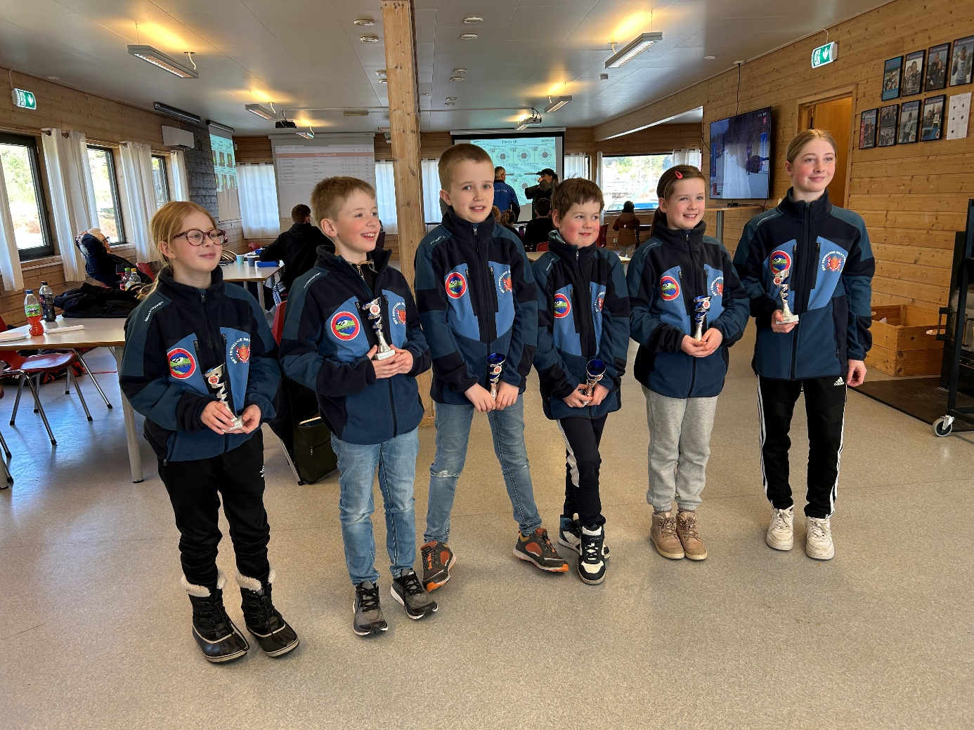

Under LS-2025 på Kongsberg hadde vi med 3 deltakarar. Av dei var det Hedda Garlid Hilde som gjorde det best. Ho vann skogsløp m/skyting for SK1, og sprintstafett for Nordfjord skyttarsamlag i same disiplin. Her ilag med Johanne Normann Hellevang, Rand og Nordbygda. På baneskytinga tok Hedda en knallsterk 9.-plass i kl. 1 med 341 p. I innleiande feltskytinga oppnådde ho 29/15 som heldt til 20.-plass og finale.
Andreas Solvik skaut 15 treff på Stangskytinga under LS, noko som heldt til ein sterk 12.-plass.

Andreas er den av våre skyttarar som har flest stemnesigrar i sin klasse. Han vart samlagsmeister miniatyr i kl. V65 med 349 p. og vann miniatyrfinalen i sunnmørsserien. Blant andre 1.-plassar kan nemnast Ørskog (349 p.), Hjørungavåg (349 p.) og Vartdal (350 p.)
Annelin Wangen vann Løkamyrstemnet i SK1 medan Knut Lillestøl vann kl. V75 i Eidsbygda sitt miniatyrstemne.

8.Jegeraktivitet
Som dei føregåande åra så har det vore ein periode på forsommaren med treningsskyting/oppskyting, og ein god bolk frå slutten av juli fram til 1. september. Det er registrert 121 skyteprøver, derav nokre med fleire våpen. Dei fleste er medlemmar, men nokre ikkje-medlemmar har også skote. Stor takk til jegerutvalet (Steinar Lunde, Gisle Bøe og Bjørnar Taraldset) som har møtt trufast opp og slusa igjennom alle desse jegerane.

9.Mottekne midlar
Kr. 80.000,- i gåvemidlar frå Sparebankstiftinga Sogn og Fjordane
Kr. 20.000,- i kulturmidlar frå Stryn kommune
Kr. 26.439,- i tilskot frå DFS (inkl. Frifondmidlar)
Kr. 40.000,- frå «badebassengmidlane»
Kr. 19.219,- i Momskompensasjon
Kr. 10.000,- i gåvemidlar frå Gjensidige Indre Sunnmøre
Kr. 9.675,- frå Grasrotandelen Norsk Tipping
Kr. 7.400,- frå Nordfjord skyttarsamlag
I tillegg kjem sponsinga av Sparebankpokalen kr. 10.000,- (Sparebanken Sogn og Fjordane) og Olsokpokalen kr. 3.000,- (Toyota Nordfjord og Førde AS)

10.Anlegg
I år har vi investert mykje pengar i dei elektroniske skivene våre. Nær 200.000,- er brukt til dette, men oppgraderinga har vore nødvendig. Vi har kjøpt 4 nye skiver til 100-metershaldet slik at vi no har eitt sett til treningsskyting, og eitt sett til konkurranser. Det gjev meir rettferdige forhold for dei som skyt mel kal. 22.
Arild Seljeseth har hatt hovedansvaret for begge banene våre på dette området i tillegg til å halde orden på miniatyrbana. I år har Jan Flore etter kvart teke over bana på Sindre.

Etter at vi søkte politiet om løyve til kjøp av links-Saueren, har dei hengt seg opp i våpen- oppbevaringa vår. Forhåpentlegvis løyser dette seg med det første.
Etter rykte om at Volda kommune skulle okkupere omkledningsrommet vårt, skreiv vi brev til ordføraren der vi gav til kjenne kor avhengige vi er av dette rommet, spesielt ved stemne. Vi fokuserte også på straum og fjernvarme som kjem via gamle brannstasjonen. Ved eit eventuelt sal av den er det ei klar forutsetning at tilførselen til skytehallen skal oppretthaldast. Eg tykkjer det er respektlaust av den øverste kommunale leiaren å ikkje svare oss, men no ser det ut til at den nye redningsbåten skal plasserast der, og den er flyttbar, så det skal gå bra.
Innredninga i kjøkkenkroken på Sindre, kom på plass i vinter.
Elles har det vore vanleg vedlikehald med slått og rydding av kratt.
Skytebana på Sindre er i skrivande stund leigd ut til HV-11 som har deler av øvingane sine der. Det er skrive under ein 3-årsavtale med HV-11.
Elles har det vore litt utleige til andre lag samt nokre private arrangement.

11.Oppgåver i året som kjem
- Det blir litt repitisjon frå årsmeldinga i fjor, men noke av det viktigaste blir å halde fram den gode trenden når det gjeld aktivitet blant dei yngre. Dette skaper eit godt miljø i mellom skyttarar, foreldre og trenarar. For at skyttarane skal kunne utvikle seg, må vi få dei med på stemne andre stader, først og fremst i Nordfjord og på Sunnmøre. Her kan det og nemnast at ein heil gjeng har meldt seg på innandørs-LS på Lillehammer til vinteren. Det er også fleire som vurderer å delta på Lesja (LS) til sommaren.
- Vi skal arrangere 2 miniatyrstemne samt Olsok-stemne, og håper deltakartrenden er stigande.
- Forhåpentlegvis slepp vi store kostnader på skiveanlegga våre, men litt vedlikehald vil det alltid vere.
- Det har lenge vore omsnakka ei løysing for fleksible «veggar» i paviljongen på Sindre. Noko slikt vil gjere bygget meir anvendeleg ved arrangement og utleige. Vi prøvde oss på Stryn vgs/tømrarlinja, men dei hadde ikkje kapasitet i vår. Prosjektet bør imidlertid ikkje skrinleggast.
- Vi må jobbe meir aktivt med sponsoravtalar. Her føler eg at eg som leiar, har svikta litt.
- Jegeraktiviteten og bilbingoen er sjølvsagde ting so held fram.
- Til slutt kanskje det aller viktigaste; vi må få inn fleire personar som kan bidra til drifta slik at veteranane får lært ifrå seg til den yngre generasjon.
- Vi må også lage til eit betre system for vipps-kjøp slik at det er enklare for kasseraren å finne ut av innbetalingane. Spesielt gjeld dette ammunisjon.
- Ein kjøkkeninnstruks må også utarbeidast slik at det er kjekkt for dei på neste «skift» å kome på «jobb».

12.Avslutning
Då gjenstår det på vegne av styret å takke for året som har gått. Det har vore mykje arbeid, spesielt med alle stemna (5) men eg tykkjer at det har gått bra. Det virkar som om skyttarane trivst på anlegga våre. Dessverre kjem eg sjølv til kort når det gjeld data og elektronikk og andre skytetekniske ting.
Eit mål er å fordele funksjonærjobbane så godt det let seg gjere gjennom året. Eitt av stikkorda her er «bilbingoen». Eg er igjen veldig skuffa over dei som ikkje møter opp når dei skal hjelpe til, og heller ikkje melder frå at dei ikkje kan kome. Dette må bli betre.
Tusen takk til alle dokke som har bidrege til drifta av skyttarlaget. De er flinke.
Takk til våre sponsorar og dei som tildeler oss midlar. Ein spesiell takk til Ekornes Grodås for at vi har det heitt og godt på miniatyrbana, og for brøytinga ved miniatyrhallen.
Ein ekstra takk også i år til Paul Andreas Hatledal og Arild Seljeseth som har flest arbeidstimar av alle. Jan Flore og Andreas Solvik er også gode å ha å spørje når ein er i beit.
Eg håper å sjå dokke på årsmøtet f. k. torsdag den 23.10 kl. 18.00 på miniatyrbana.
Takk for meg som leiar/styremedlem, og lukke til vidare.

Per Øen, leiar

